附件：
2016中国（北京）电子商务大会会期安排
一、名称
2016中国（北京）电子商务大会
二、主题
创新 · 生态 · 共享
三、时间和地点
会议时间：2016年5月29日-2016年5月30日（两天）
展览时间：2016年5月28日-2016年6月1日（五天）
会展地点：国家会议中心（北京市朝阳区天辰东路7号）
- 组织机构
主办单位：北京市商务委员会
承办单位：北京电子商务协会、北京商报
- 主要活动内容
（一）大会整体议程
2016中国（北京）电子商务大会整体议程
5月29日 上午 | 主论坛 | 2016中国（北京）电子商务大会开幕式 | 约1000人 | 大宴会A
5月29日 下午 | 分论坛一 | 中外领袖巅峰对话 | 约600人 | 大宴会A
5月30日 上午 | 分论坛二 | 互联网+跨境电商 | 约300人 | 多功能A
5月30日 上午 | 分论坛三 | 互联网+进农村进社区 | 约300人 | 多功能B
5月30日 下午 | 分论坛四 | 互联网+生活服务 | 约300人 | 多功能A
5月30日 下午 | 分论坛五 | 互联网+传统转型 | 约300人 | 多功能B

（二）大会主论坛-开幕式。
时间：2016年5月29日9:00-12:00
规模：约1000人
内容：集中展现电子商务发展成果，探讨电子商务未来发展趋势，分享电商企业创新理念，解析电子商务相关政策，引领我国电子商务的发展方向。
（三）分论坛一：中外领袖巅峰对话。
时间：2016年5月29日14:00-17:00
规模：约600人
内容：国内外知名电子商务企业交流电子商务发展经验及成果，欧盟电商协会及企业分享电商产业的发展动态、跨界融合、模式创新和投资热点。
（四）分论坛二：互联网+跨境电商。
时间：2016年5月30日9:00-12:00
规模：约300人
内容：随着国家跨境电商利好政策的出台，跨境电商快速成长，探讨未来跨境电商的发展、突破和创新，邀请跨境电商企业及政府相关负责人探讨如何打造跨境生态产业链。
（五）分论坛三：互联网+进农村进社区。
时间：2016年5月30日9:00-12:00
规模：约300人
内容：邀请农村、社区电商企业，共同探讨在“互联网+”背景下，农村和社区电商发展的新趋势，打造“双进”O2O、C2B等创新模式。

（六）分论坛四：互联网+生活服务。
时间：2016年5月30日14:00-17:00
规模：约300人
内容：探讨在“互联网+”背景下，如何提升生活性服务业品质，迎接新挑战，抓住新机遇，促进新发展，实现合作共赢。
（七）分论坛五：互联网+传统转型。
时间：2016年5月30日14:00-17:00
规模：约300人
内容：邀请传统企业、电商企业，共同探讨在“互联网+”时代的融合与创新，促进线上线下产业发展，推动传统产业转型升级。
（八）展览展示
时间：2016年5月29日-6月1日
地点：国家会议中心一层4号展厅
面积：约680平米
方式：本次展览以“互联网+”为主题，根据京交会英文缩写首字母“CIFTIS”，与电子商务“City、Innovations、Fast、Together、International、Service”6大特点的英文首字母相吻合，作为本次大会展览展示的亮点，展览展示内容将按照六大板块进行布局规划设计，既突出电子商务的特点，又突出京交会的主题。此外还将设置发布区、洽谈区和互动体验区，为企业及行业提供交流和信息发布平台。
（九）参展相关信息
1.整体形象区效果图
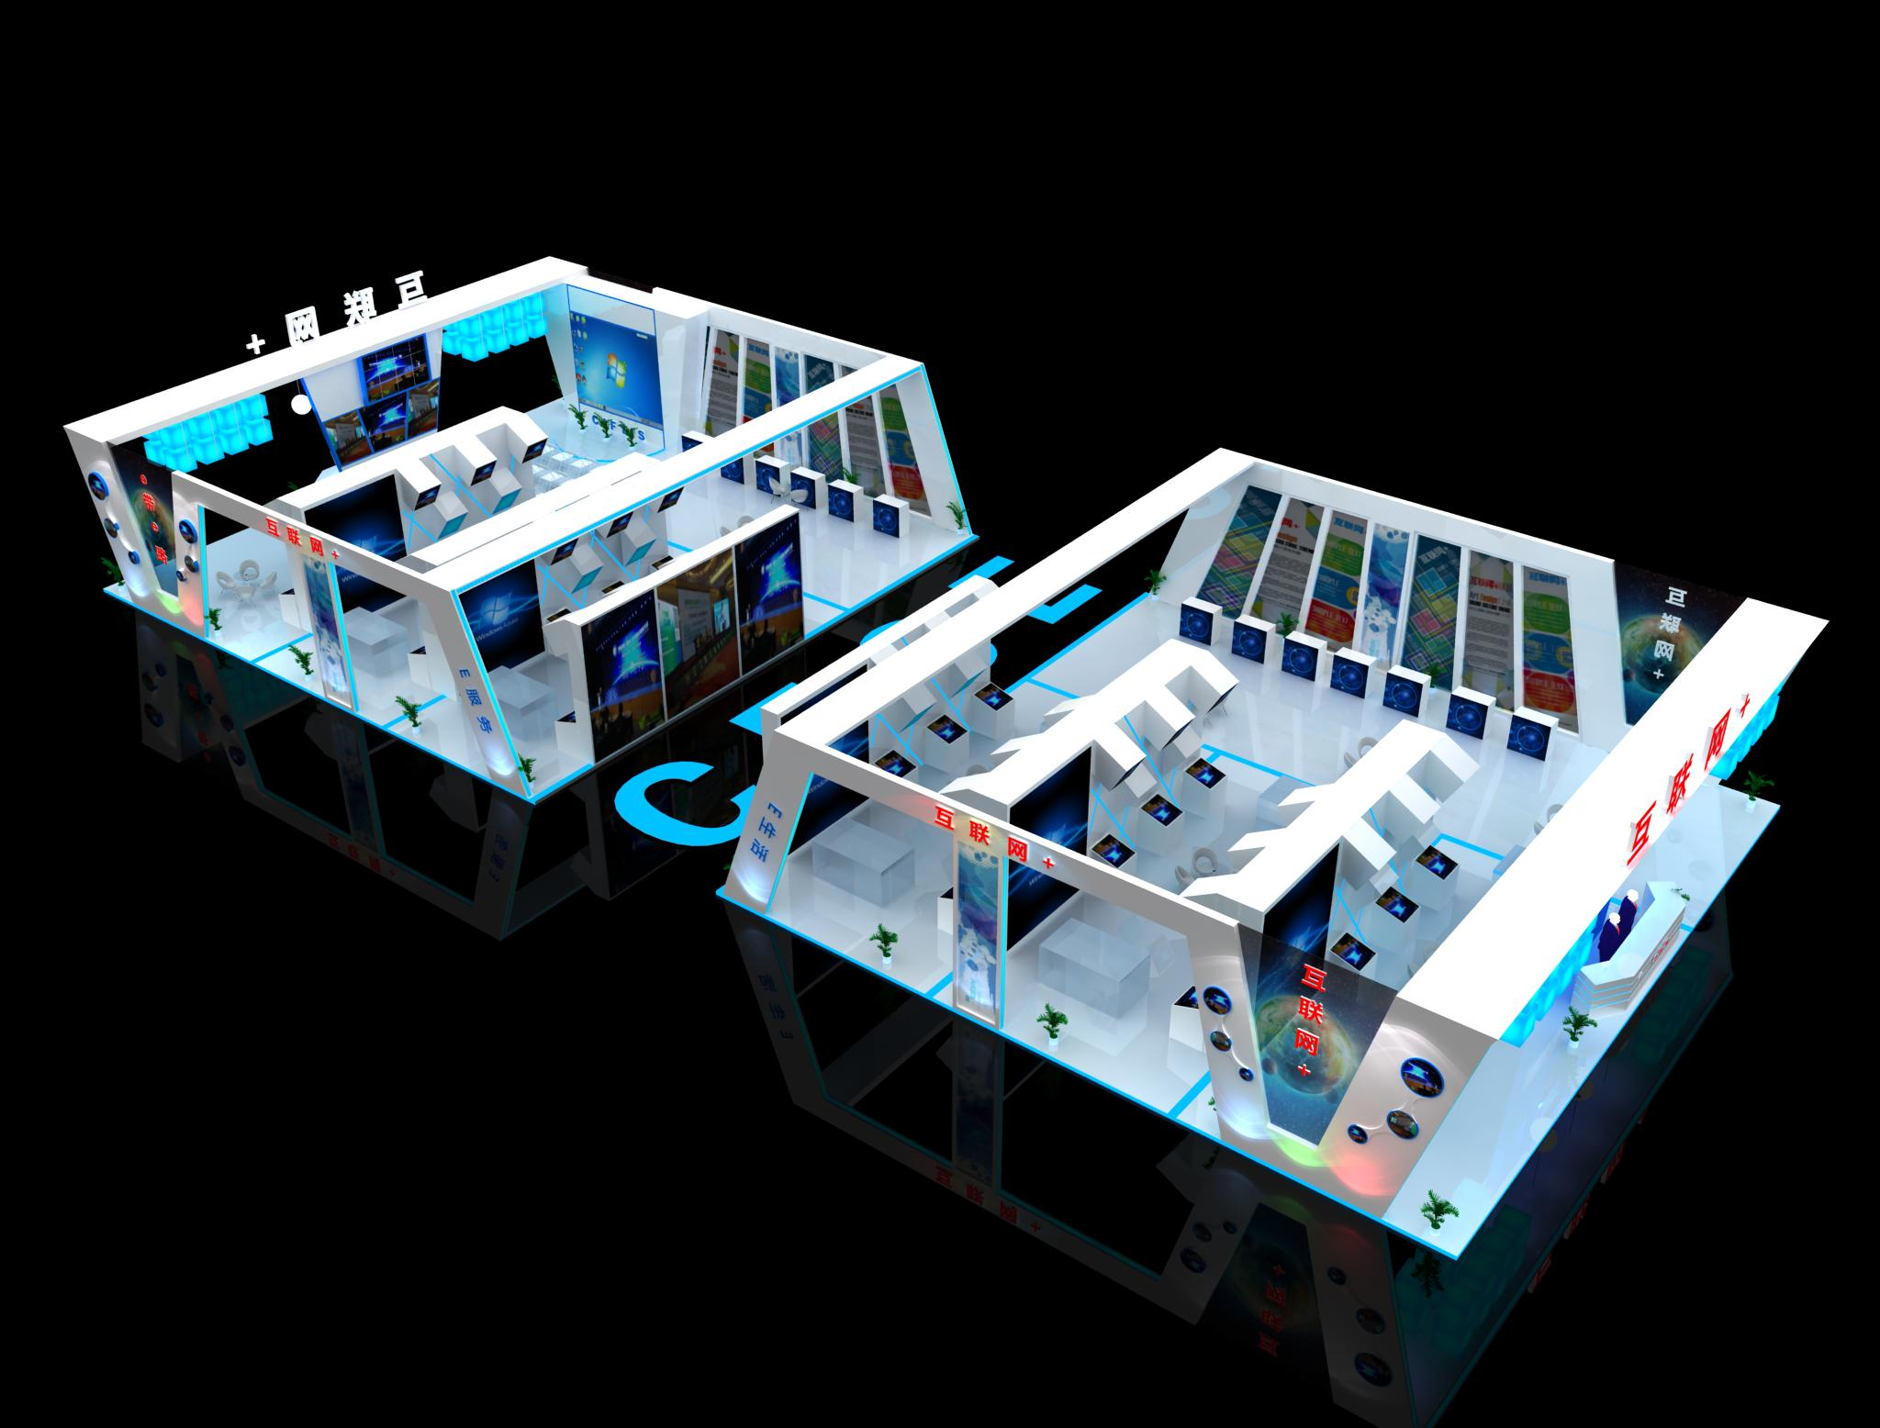

2.展位分布图（拟定）
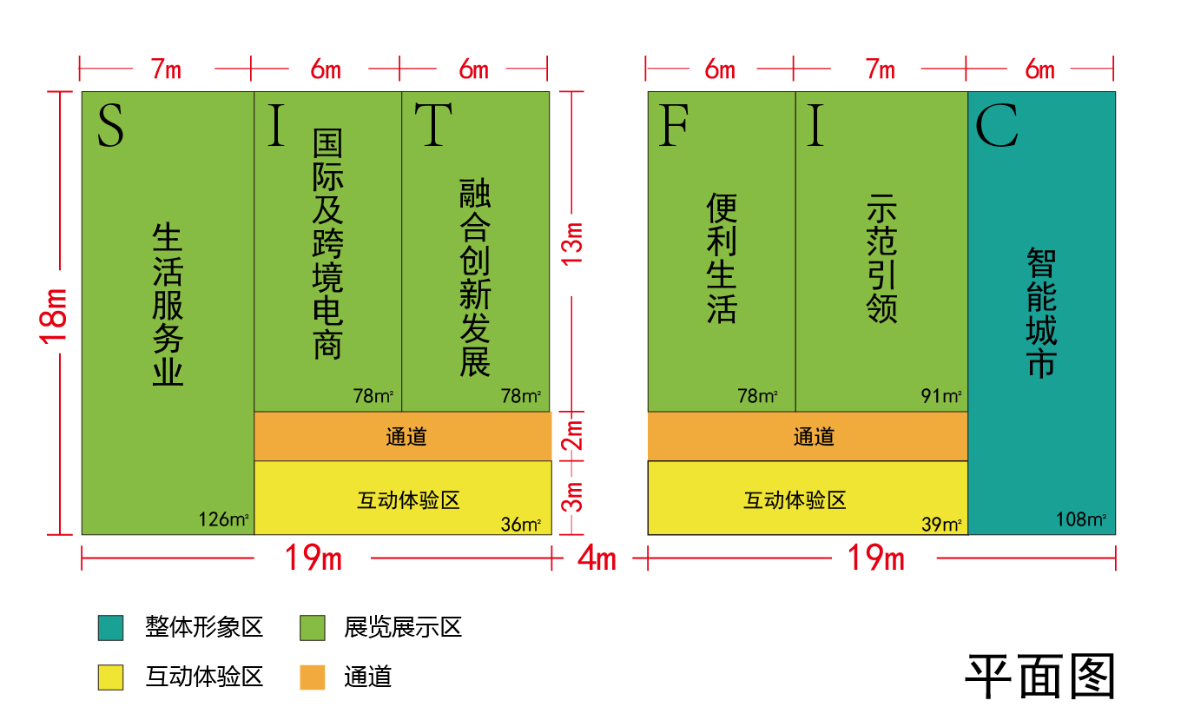

六、其他事项
（一）大会采用自主报名和定向邀请两种方式。
（二）参会人员可通过京交会官方网站（http://www.ciftis.org）或手机APP京交会客户端进行注册；参展企业须通过京交会官方网站进行注册。曾在京交会官方网站上注册的用户无需再次注册，只需用身份证号码激活即可。
（三）大会食宿和交通费用自理。
（四）请各地方商务主管部门按照所辖区域组织本地电子商务企业参会、参展。严格审查参展企业资质，不得跨区域组团参展，未经组委会书面同意不得转租、转包展位。
（五）参会、观展、参展企业及代表应通过所在省（区、市）级商务主管部门统一报名，同时在京交会官方网站和手机APP客户端进行注册报名。
1. 参加会议论坛的演讲嘉宾须填写嘉宾演讲报名表（附件1）；参展企业须填写展商报名表（附件2）于4月10日前反馈至北京市商务委员会（请通过邮件方式）。
2. 参会人员所在省（区、市）级商务主管门汇总参会报名表后（附件3-企业报名汇总表，附件4—政府报名汇总表）于4月20日前反馈北京电子商务协会（请通过邮件方式）。
3. 协会汇总报名信息后，统一将参会人员注册信息进行审核，系统会分别向参会人员发送手机注册码，参会人员凭注册码领取参会证件。
七、会展筹备组联系方式
（一）会议论坛演讲、参展报名协调组。
北京市商务委员会 黄杉彬、顾萌
电话：010-87211503
传真：010-87211503 邮箱：hshb@bjcoc.gov.cn；gm@bjcoc.gov.cn

（二）会议注册报名协调组。
北京电子商务协会 朱红霞、张天琦
电话：010-63435415 010-51814536
传真：010-51814650 邮箱：beca@beca.org.cn

附：1. 2016中国（北京）电子商务大会嘉宾演讲报名表。
2. 2016中国（北京）电子商务大会展商报名表。
3. 2016中国（北京）电子商务大会组团参会企业汇总表。
4. 2016中国（北京）电子商务大会政府机构报名汇总表。
附1
2016中国（北京）电子商务大会嘉宾演讲报名表
嘉宾演讲人 |  |  |  | 职 务
联系电话 |  |  |  | 手 机
传真 |  |  |  | 电子邮箱
拟参加论坛（注明主题演讲或互动论坛）
拟发言题目（或讨论主题及主要论点）
单位网址
法定代表人 |  | 单位性质 | 国有（ ）民营（ ）合资（ ）境外独资（ ）
注册资金 |  | 年销售额 |  | 员工人数
企业类型 | B2C商家对顾客（ ） B2B企业对企业（ ） C2C顾客对顾客（ ）  跨境交易平台（）  服务类电子商务（ ） 其他类型电子商务（ ）  政府部门（ ） 金融服务（ ） 技术提供（ ） 物流服务（ ）  咨询服务（ ） 生产制造商（ ） 批发供应商（ ） 零售商（ ）  生活服务（ ） 教育（ ） 其他（ ）
申请单位授权签名： 申请单位公章：

日 期
联系人：黄杉彬、顾萌 电话：87211503
邮箱：hshb@bjcoc.gov.cn；gm@bjcoc.gov.cn
附2
2016中国（北京）电子商务大会展商报名表
单位名称 | 中文全称
单位名称 | 中文简称
单位名称 | 英文
单位地址 |  |  |  |  | 邮编
单位网址
法定代表人 |  | 单位性质 | 国有（ ）民营（ ）合资（ ）境外独资（ ）
注册资金 |  | 年销售额 |  |  | 员工人数
企业类型 | B2C商家对顾客（ ） B2B企业对企业（ ） C2C顾客对顾客（ ）  跨境交易平台（ ）  服务类电子商务（ ） 其他类型电子商务（ ）  政府部门（ ） 金融服务（ ） 技术提供（ ） 物流服务（ ）  咨询服务（ ） 生产制造商（ ） 批发供应商（ ） 零售商（ ）  生活服务（ ） 教育（ ） 其他（ ）
联 系 人 |  |  |  | 职 务
电 话 |  |  |  | 手 机
传 真 |  |  |  | 电子邮箱
展位、灯箱及宣传资源申请 | ____________区 展位号（ ）  电子商务整体形象区 广告位（ ）  公共区域 广告位（ ）  电商大会展商手册广告位（ ）  其他广告位选择（可以附件形式列出明细）（ ）  现场发布会的名称、形式、内容、是否签约等（ ）  其他个性化宣传服务和形式（请直接联系统筹组人员）（ ）
申请单位授权签名： 申请单位公章：

日 期
联系人：黄杉彬 电话：010-87211503 邮箱：hshb@bjcoc.gov.cn
附3
2016中国（北京）电子商务大会组团参会企业汇总表
（组团单位盖章） 填报日期：
序号 | 单位名称 | 姓名 | 职务 | 参会论坛（勾选要参加的会议，可多选） |  |  |  |  |  | 手 机 | 是否已在网站注册
 |  |  |  | 主论坛 | 中外  高端 | 跨境电商 | 进农村进社区 | 生活服务 | 传统转型 | 手 机 | 是否已在网站注册
1
2
3
联系人： 通讯地址： 联系电话： 电子邮箱：

联系人：朱红霞 电话：010-63435415 邮箱：beca@beca.org.cn

附4
2016中国（北京）电子商务大会政府机构报名汇总表
（盖章） 填报日期：
序号 | 单位名称 | 姓名 | 职务 | 参会论坛（勾选要参加的会议，可多选） |  |  |  |  |  | 手 机 | 是否已在网站注册
 |  |  |  | 主论坛 | 中外  高端 | 跨境电商 | 进农村进社区 | 生活服务 | 传统转型 | 手 机 | 是否已在网站注册
1
2
3
联系人： 通讯地址： 联系电话： 电子邮箱：

联系人：朱红霞 电话：010-63435415 邮箱：beca@beca.org.cn

